Vytvoř tabulku a správně naformátuj ohraničení.

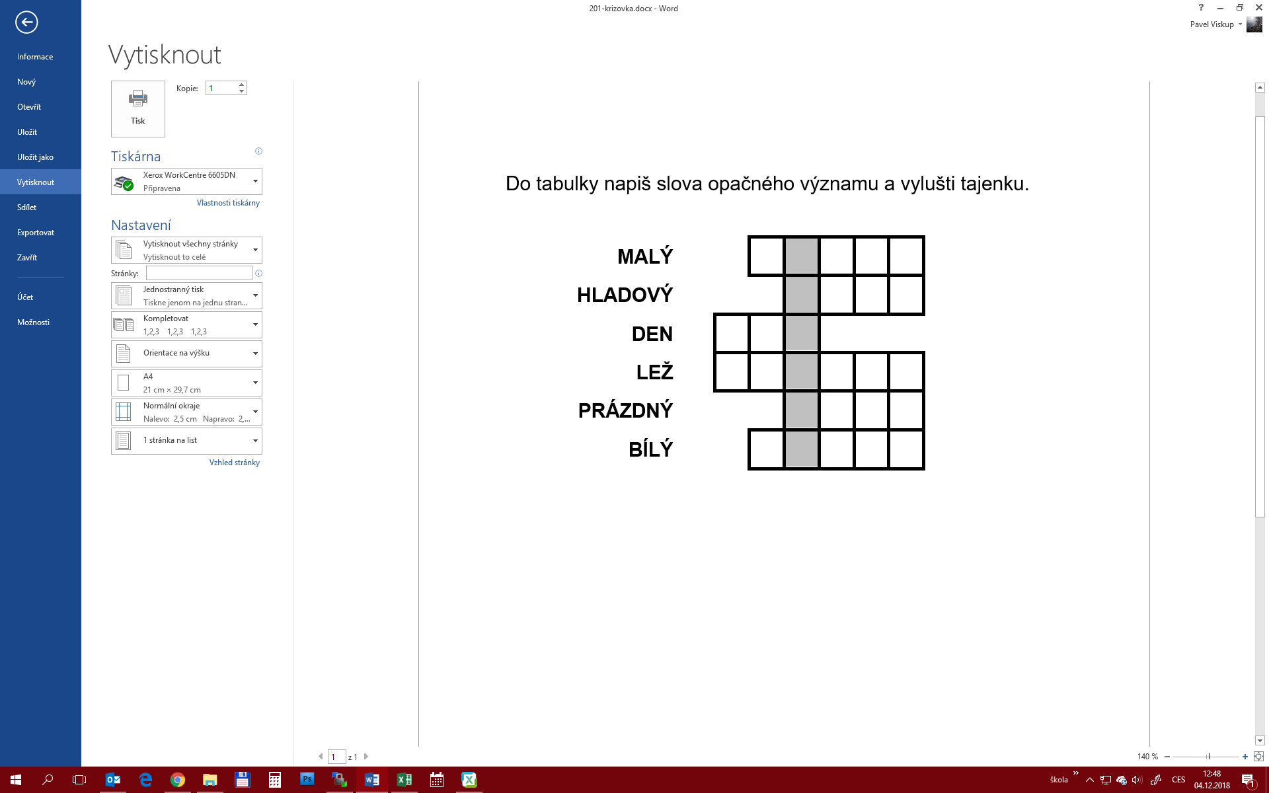

Návod:

